**Мастер-класс «Заяц – символ года»**

Автор:Амелина Татьяна Викторовна, воспитатель МБДОУ детский сад №72 "Черемушка" г.Брянска.

Назначение: создано для украшения интерьера либо как вариант ёлочного украшения.

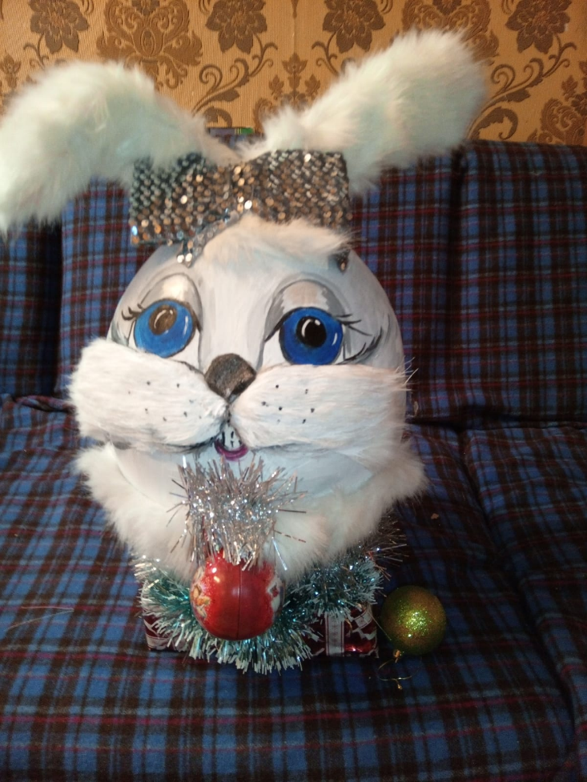

Материалы: Резиновый воздушный шарик, клей ПВА, газеты, гуашь, кисть художественная, мех искусственный, новогодний елочный шарик, мишура, заколка из пайеток в виде бантика, элементы декора.

|  |
| --- |
|  |
|  |
|  |
|  |
|  |
|  |